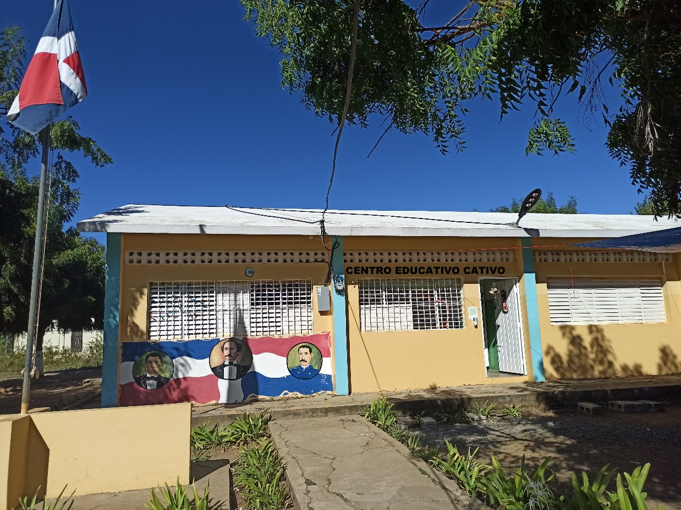

ÍNDICE

CAPÍTULO I
DATOS IDENTITARIOS DE LA INSTANCIA
1.1 Regional 04
1.2 Distrito 04
1.3 Centro Educativo 04
1.4 Autor 04
1.5 Domicilio 04
1.6 Director/a 04
1.7 Contacto 04
1.8 Correo Electrónico 04

CAPÍTULO II
2.1 Contexto del Centro 06
2.2 Breve reseña histórica del Centro Educativo 08
2.3 Situación actual 09
2.4 ¿Quiénes somos? 10
2.5 ¿De dónde venimos? 10
2.6 ¿Cómo nos formamos? 10
2.7 ¿Qué aportamos a la sociedad? 10

CAPÍTULO III
ACTORES DE LA DESCENTRALIZACIÓN
3.1 Padres 12
3.2 Maestros 12
3.3 Estudiantes 12
3.4 Directores 12
3.5 Asociaciones sin fines de lucro 13
3.6 Los ayuntamientos (Junta Distrital Las Zanjas) 13
3.7 ¿Se han integrado de acuerdo con los aspectos plantado en el marco legal? 14

CAPÍTULO IV
4 Marco Normativo 16
CAPÍTULO V
MARCO HISTÓRICO
5 Marco histórico 19

CAPÍTULO VI
TRANSFERENCIA DE RECURSOS
6.1 Breve reseña histórica de las transferencias de recursos 22
6.2 Tabla con los montos de las transferencias recibidas 23
6.3 Montos de las Transferencias Recibidas 24

CAPÍTULO VII
IMPACTO DE LOS RECURSOS INVERTIDOS
7.1 Manifestaciones Reales 26
7.2 ¿Cómo eran las condiciones antes de estos colectivos y cómo son ahora? 27
7.3 ¿Cómo se adquirían los recursos y materiales y cómo se adquieren ahora? 27
7.4 Participación tenía la sociedad 28

CAPÍTULO VIII
LECCIONES APRENDIDAS
8.1 ¿Qué cosas se han hecho bien? 30
8.2 ¿Prácticas que han contribuido al progreso? 30
8.3 ¿Qué lujos no debe darse la administración de recursos públicos? 31

CAPÍTULO IX
PROYECCIONES
9.1 ¿Descentralización en los próximos 20 años? 33
9.2 ¿Cuáles acciones se entiende que se deben alcanzar? 33
9.3 ¿Cuáles acciones son necesarias sustituir en ese tiempo? 33
9.4 ¿Cómo piensa lograr sus metas? 33

Citas y Referencias Bibliográficas 34

ANEXOS

CAPITULO I

Datos identitarios de la instancia

  - Regional:
02 San Juan

1.2 Distrito:
02-05 San Juan Este

1.3 Centro Educativo:
Cativo

1.4 Autor:
Ramón Alberto Orozco Cuello

1.5 Domicilio:
Calle principal paraje Cativo, sección El Cacheo, San Juan de la Maguana, R.D.

1.6 Director/a:
Ramón Alberto Orozco Cuello

1.7 Contacto:
Tel.: (809) 223-4259

1.8 Correo electrónico:
ramon.orozco@minerd.gob.do

CAPITULO II

2.1 Contexto del Centro

- Ubicación geográfica del centro
El centro educativo Cativo pertenece al Distrito Educativo 02-05 San Juan Este, de la Regional de Educación 02 San Juan. El mismo se encuentra ubicado en la zona noroeste, a 23 kilómetros del municipio de San Juan de la Maguana. Está delimitado de la siguiente manera:
- Al Norte: La cordillera Central
- Al Sur: La sección El Cacheo
- Al Este: El río Mijo
- Al Oeste: La Sección El Batey

- Descripción del lugar
Este centro educativo se encuentra en la comunidad de Cativo, paraje de la sección El Cacheo, del Distrito Municipal de Las Zanjas, del Municipio de San Juan de la Maguana, República Dominicana. Sus suelos son aptos para casi todo tipo de cultivo, su clima es tropical, la época de lluvia es de junio a noviembre.

La comunidad cuenta con canales de riego y sistema de agua potable a través de acueducto (el cual está en la misma comunidad de Cativo). Las casas son de variados materiales, por lo que hay viviendas construidas de concreto armado, block y otras en madera con techo de zinc. La vegetación predominante en el lugar son las de tipo endémico y abundancia de árboles frutales.

- Origen de la comunidad
Los primeros fundadores de la comunidad de Cativo fueron el señor Zacarias Andújar, nativo de San José de Ocoa, destacado curandero, Julio Beltre, llegado de las Matas de Farfán, primer alcalde pedáneo y el destacado agricultor Fermín Urbáez Pineda.

Estos señores se destacaron porque fueron hombres de principios de humanidad, caridad, igualdad, honestidad y justicia, por lo que sus nombres deben ser recordados por esta comunidad.
- Situación socioeconómica
La economía de esta comunidad está basada fundamentalmente en la producción agrícola, tales como: gandul, habichuela, maíz, yuca, batata, maní, entre otros.

Existen personas que compran la producción agrícola al por mayor y detalle, más luego venden de la misma manera a comerciantes que llegan de otros lugares. Otros son transportados al mercado municipal de San Juan de la Maguana.

En fin, es una comunidad eminentemente agrícola, aunque se practica la crianza de animales, tales como: cerdos, vacas, chivos, ovejas, caballos. Además, la crianza de aves domésticas: gallinas, pavos, patos y guineas. Como fuente de trabajo en esta comunidad predomina el conuquismo, aumentando el mismo la tala indiscriminada de árboles en la cercanía de arroyos y cañadas, este Proyecto Educativo de Centro (PEC) pretende concienciar a los jóvenes para que cada día sean más dedicados a los estudios y que sean buenos profesionales, luchar por el desarrollo económico de la comunidad.

- Aspecto político
Desde sus inicios, esta comunidad fue gobernada por un alcalde pedáneo y varios ayudantes; su primer alcalde fue Julio Beltre, luego Bartolo Rodríguez y Fructuoso Del Carmen, estos comandaban la sección El Cacheo y todos sus parajes.

Siendo el principal líder comunitario Radames Jiménez, quien acompañado de otras personas realizaba eventos, también se realizan juegos de dómino con fines recreativos.

- Caracterización sociocultural
En esta comunidad se realizan actividades como:
- Bautismos: actividades realizadas por personas, amigos/as de la comunidad, con el propósito de echarle agua bendita a un niño/a, para que este/a sea bendecido/a por Dios, también fiesta en la casa del bautizado.
- Besamanos: consiste en la unión libre de dos jóvenes, donde la joven sale a escondidas de sus padres, luego de pasar 8 días, la joven regresa a su casa de sus padres, estos la reciben en su habitación y la bendicen, más luego los visitantes que acompañan a los unidos se reúnen y celebran una pequeña fiesta, con salcocho de chivo bien caliente y picante y mucho ron Brugal.
- Velorios o velatorio: actividad que se lleva a cabo cuando muere una persona de cualquier edad de forma natural o accidentado. Luego del sepulcro del difunto se busca una persona llamada rezador/a que durante nueve (9) días realiza oraciones y cantos por el eterno descanso de este. Al cumplir los nuevos (9) días un rezo final y mucha comida para los asistentes.
- Fiestas patronales: es una actividad que se celebra en honor a un santo patrón, esta se lleva a cabo el 29 de septiembre de cada año en la parte céntrica de la sección El Cacheo en honor a San Miguel, aquí se reúnen los habitantes de todos los parajes. Se realizan toque de palos atabales, perico ripia, salves, misas y rezos. Es una actividad de diversión para todos, patrocinada por la asociación de agricultores San Miguel.
- Noche de velas: esta actividad se realiza en agradecimiento a un santo, cuando una persona por una u otra razón le pide un milagro, luego de concedido el pedido, le ofrecen una fiesta donde se invita a las personas, se viste una vestimenta de diferentes colores (promesa), se consumen diferentes tipos de alimentos, generalmente se realiza por las noches, otras veces de día.

2.2 Breve reseña histórica del Centro Educativo
La primera escuela se instauró en el año 1943 aproximadamente, en una casa prestada por señor Julio Beltre, luego se trasladaron a una casa un poco más amplia del señor Sención del Carmen. Posteriormente, con el crecimiento de la población se mudó la escuela a una casa propiedad del señor Sacarías, teniendo como maestro al señor Mauro de León, luego en el año 1957, construyeron la Escuela Primaria Cativo, por iniciativa del señor Julio del Carmen Beltre, quien era el alcalde pedáneo entre los más destacados colaboradores para la construcción de dicha escuela, otros colaboradores meritorios fueron: el señor Leovigildo Del Carmen, Clodomiro De los Santos (Dermirio), José De Los Santos Ramírez (Chijo), Bautista Del Carmen, Juan De La Cruz (Juancito), Rudecindo Del Carmen, Félix Mesa Ramírez, Sención Del Carmen (Morao) y Almeido Mesa.
El 6 de octubre de 1957 fue entregada la escuela Cativo con el primer maestro llamado Emiliano Beltre desde ese año hasta 1967, quien además de educar a los niños y niñas, también tenía la responsabilidad de alfabetizar a los adultos. El profesor Emiliano Beltre fue sustituido por el profesor José Alfonso De los Santos, ambos nacidos y criados en la sección El Cacheo, cabe resaltar que, ellos fueron nombrados profesores con el 8vo grado aprobado. Con excepción de los dos docentes todos los antes mencionados, son de los primeros habitantes de Cativo. En el principio la escuela fue techada de zinc, tablas de palmas y cobijadas con yaguas de las mismas palmas, luego fue techada con tablas acerradas y cobijada de zinc.

El centro educativo Cativo fue reconstruido en 1993 en el mismo lugar donde está la antigua edificación de madera. En los últimos años la matrícula promedio es de unos 80 estudiantes aproximadamente correspondiente a las tandas matutina y vespertina, la edad de los estudiantes oscila entre 5 y 16 años, la asistencia promedio es de un 98% de los matriculados por día. En el año 2010 su director el profesor Nicolás Arnaud Valdez crea el Nivel Inicial, del cual se comenzó a impartir el tercer grado del segundo ciclo: Preprimario. El 5to grado del Nivel Primario fue creado en el año 2012. Posteriormente en el año 2015 el centro fue incluido en el programa de Jornada Escolar Extendida. El Licenciado Arnaud dirigió el centro desde el año 2007 hasta el 2018, cuando fue jubilado.

2.3 Situación actual
En este centro educativo se imparte actualmente el Nivel Primario completo y el 3er grado del segundo ciclo del Nivel Inicial, en la modalidad Jornada Escolar Extendida. El centro cuenta con una matrícula de 11 docentes, liderados por el profesor Ramón Alberto Orozco Cuello.

El centro educativo puede exhibir cambios significativos a nivel pedagógico e institucional, son un ejemplo de estos la sincerización de la matrícula estudiantil (a través del Sistema de Información y Gestión de la Educación de la Republica Dominicana SIGERD) y una baja significativa en el índice de deserción, repitencia y sobreedad. Asimismo, a nivel administrativo con el ordenamiento de registros y archivos docentes, los expedientes de estudiantes, la creación de plantillas para certificaciones, circulares, invitaciones, reconocimientos, base de datos, estadística escolar e inventario de los mobiliarios y recursos del centro.

Todos los docentes de este centro tienen nivel académico de Licenciatura y algunos ostentan nivel de Maestría, además cuentan con diplomados y cursos de formación continua; esto nos convierte como centro en una apuesta al cambio o salto hacia adelante que necesita el país para alcanzar los objetivos del milenio.

2.4 ¿Quiénes somos?
Somos un centro educativo que junto a la comunidad educativa pretende transformar la calidad de vida de los comunitarios de Cativo, mediante una educación equitativa, inclusiva y de calidad.

2.5 ¿De dónde venimos?
Venimos de la necesidad que tiene todo pueblo que aspira a mejorar, a transformar su realidad de una manera positiva, promoviendo el conocimiento y los valores a través de la educación.

2.6 ¿Cómo nos formamos?
Mediante la construcción social, desarrollando una práctica en busca de la eficacia y eficiencia, conjugando la importancia de la participación de los sectores progresistas de la comunidad y concibiendo a la escuela como un ente de unión de la sociedad.

2.7 ¿Qué aportamos a la sociedad?
Un producto humano con las competencias, valores y actitudes para su inserción, promoviendo su mejoría constante y el desarrollo de sus capacidades para transformar su realidad. Además, un lugar de mediación, de cuidado a los infantes, que suple necesidades básicas de alimentación y sobre todo el pan de la enseñanza.

CAPITULO III
ACTORES DE LA DESCENTRALIZACIÓN

3.1 Padres
El centro cuenta con 60 familias, las cuales están representadas en la mayoría de los casos por las madres, abuelos y abuelas. La APMAE es el organismo que constituyen, este a su vez tiene una importante incidencia en la Descentralización y la Participación, acompañando en los quehaceres del centro, promoviendo la integración escuela-comunidad.

3.2 Maestros
Los docentes juegan un papel de primer orden en la descentralización y la participación, debido a que estos junto al Equipo de Gestión desarrollan las actividades que promueven las relaciones escuela-comunidad, son los mediadores de los aprendizajes que logran nuestros alumnos a través de los insumos que se derivan de la descentralización.

3.3 Estudiantes
Sobre los estudiantes recaen los beneficios de la descentralización, si la misma se realiza de acuerdo con los parámetros establecidos, y es que, siendo el estudiantado la base fundamental de la escuela. Es de primer orden que todas las iniciativas se orienten en post del logro de los aprendizajes y mejores condiciones de enseñanza para nuestros estudiantes.

3.4 Directores
Los gestores tienen en sus manos la fina labor de planificar y ejecutar junto a su equipo de gestión y la comunidad educativa, las acciones y ejecuciones de la descentralización, dicho esto, el gestor tiene en su haber consumar la suma de voluntades para llevar a cabo con éxito la descentralización y la participación.

“Es importante destacar que, el gestor, según lo antes expuesto no es quien de manera unilateral define las ejecutorias de la descentración, sino en consenso con su equipo de gestión, los miembros de la junta de centro, la APMAE y la comunidad educativa, es decir, que el director ha de funcionar como un administrador y mediador que escucha y promueve una cultura de participación, lo cual llevará al centro a lograr los objetivos y fines de la educación” (Arnaud, Valdez, N. 2023)
3.5 Asociaciones sin fines de lucro
Entre las organizaciones sin fines de lucro que han impactado al centro educativo, están: Plan Internacional, la Clínica Cristiana de Salud Integral y la fundación FUNCOSUR.

Plan Internacional funcionaba como patrocinador de una cantidad de estudiantes, dándole seguimiento a su progreso escolar y de salud. Les proveían insumos escolares a los niños patrocinados y estaban al pendiente de la asistencia regular a clases de los mismos. Lamentablemente la organización se desvinculó del centro hace aproximadamente 7 u 8 años.
La Clínica Cristiana de Salud Integral trae operativos médicos a la comunidad vía el centro escolar periódicamente, beneficiando con los servicios de salud a la comunidad educativa y al público en general de forma gratuita. Como prestador de salud la organización ofrece de manera voluntaria los operativos médicos, también son solicitados por el centro educativo y miembros de la comunidad.

La fundación FUNCOSUR ha apoyado al centro educativo en las actividades del día de las madres, las festividades de navidad, con la donación de materiales escolares, donación de zafacones para los residuos sólidos y participando en las actividades de apoyo a las reivindicaciones del centro y de la comunidad.

3.6 Los ayuntamientos (Junta Distrital Las Zanjas)
La Junta Distrital Las Zanjas en la persona de su director el señor Luis Freddy De Los Santos Lamarche ha estado de la mano con el centro educativo en cuanto a la colaboración y la participación.

Dicho esto, en cuanto a la colaboración, hemos recibido materiales para relleno del patio, la donación de una cancha de baloncesto y su espacio, la contribución junto a la Junta de Centro para la construcción del pozo séptico para las instalaciones sanitarias y la donación cada año de útiles escolares para los estudiantes.

Además, la Junta Distrital ha acompañado al centro en importantes diligencias hacia instancias superiores para la resolución de problemáticas y situaciones que afectan a la comunidad educativa y a la comunidad en general, siendo la más reciente la visita a la Gobernación Provincial, en post de obtener la reparación de la carretera por parte del Gobierno Central.

3.7 ¿Se han integrado de acuerdo con los aspectos plantado en el marco legal?
Podemos afirmar que, todos los actores han aportado de forma significativa para que la descentralización como proceso, sea una realidad en el Centro Educativo Cativo.

Debemos precisar que, Cativo al ser una comunidad rural y de difícil acceso, aún falta concienciar a una parte de los comunitarios para que estos participen en las actividades de la escuela y vean en esta un aliado para transformar sus condiciones de vida, pero hemos avanzado con pasos significativos si hacemos una retrospectiva en la evolución del centro desde su fundación hasta el presente.

CAPITULO IV

4 Marco Normativo
En este apartado vamos a presentar los fundamentos que tiene la descentralización dentro de la Ley de Educación 66-97, para esto, tuvimos que adentrarnos en los escritos de dicha Ley y en el TITULO V, CAPITULO I, se refiere a los Organismos descentralizados. De tal forma que podemos citar los siguientes Artículos:

Art. 102.- La descentralización de las funciones y servicios de la educación se establece como una estrategia progresiva y gradual del sistema educativo dominicano.

Art. 103.- La Secretaría de Estado de Educación y Cultura descentralizará la ejecución de funciones, servicios, programas y proyectos definidos en el marco de esta ley y sus reglamentos. En este orden, deberá garantizar una mayor democratización del sistema educativo, la participación y el consenso, una mayor equidad en la prestación de los servicios y garantizará una mayor eficiencia y calidad en la educación.

Art. 104.- La descentralización Se realizará en las estructuras administrativas a nivel central, regional, distrital y local. Se incorpora en los órganos de gestión, las instancias correspondientes, una representación directa de las comunidades respectivas.

Art. 105.- Se crean las Juntas Regionales, Distritales y de Centro Educativo como órganos descentralizados de gestión educativa que tendrán como función velar por la aplicación de las políticas educativas emanadas del Consejo Nacional de Educación y de la Secretaría de Estado de Educación y Cultura en su propio ámbito y competencia.

Art. 106.- Como apoyo al principio de descentralización y ampliación de sus alcances se crean los Institutos Descentralizados adscritos a la Secretaría de Estado de Educación y Cultura para ejecutar funciones específicas sectoriales de ámbito nacional.

Art. 107.- Las decisiones tomadas por las Juntas Regionales, Distritales y de Centros Educativos y por los Institutos Descentralizados, contrarias a la Constitución de la República, a la presente ley u otras disposiciones legales del Sistema Educativo Dominicano, podrán ser dictadas por el Consejo Nacional de Educación.

Esta decisión será inapelable. La iniciativa para solicitar la anulación de estas decisiones será presentada por el Presidente del Consejo a solicitud de cualquiera de sus miembros, o de los Presidentes de las Juntas en las cuales se originó la decisión.

CAPITULO V
MARCO HISTORICO

5 Marco histórico
En la República Dominicana los datos e informaciones sobre las experiencias de descentralización tienen sus antecedentes en el movimiento del Plan Decenal de Educación 1992, donde se realizaron consultas a diversos actores para la formulación de diagnósticos y propuestas, lo que constituyó un hito importante de la participación en educación.

Un avance sustantivo lo constituye la promulgación de la Ley 66-97, que define la creación de organismos descentralizados (Título V, capítulo 1), tales como juntas regionales, distritales, y de centro, otorgándoles a estas instancias, cuotas de decisión importantes que van desde la planificación y la gerencia hasta la formulación de presupuestos y manejo de fondos económicos.

En la actualidad ha sido creada la Dirección de Descentralización Educativa, la cual promueve, inicialmente en educación media, la creación de juntas de centro o planteles educativos cuya misión es la instauración de modelos de gestión de centros con importantes niveles de autonomía a nivel pedagógico y gerencial. Para ello se han elaborado diferentes guías de orientación y se preveen distintas estrategias y actividades de capacitación.

Otros avances importantes incluyen experiencias que conciben la participación diversa de actores en la gestión educativa, tal como el desarrollo del Programa de Innovación Educativa al Desarrollo Curricular (Santelises, 2001). En esta experiencia, les fueron asignados recursos financieros a centros educativos del sector público para la ejecución de proyectos de innovación en sus escuelas y aunque todavía no ha concluido formalmente el programa, las evaluaciones preliminares demuestran que los actores de las escuelas asumieron con responsabilidad, entusiasmo y sentido de pertenencia la ejecución de las acciones de los proyectos.

Como hemos visto, existen experiencias incipientes en el país que apuestan a mayor efectividad en el uso de los recursos y al apoderamiento [empowerment] de los actores locales.

La descentralización impacto de manera positiva nuestro centro durante el año 2012, que fue cuando se materializó la primera transferencia para el inicio del cambio. De ahí en adelante se han dispuesto los recursos recibidos para la transformación de la calidad educativa en el Centro Educativo Cativo.

“Si hacemos una comparación histórica de la situación del centro hace 10 años con la actualidad, se podrá vislumbrar los cambios que se han logrado por parte del personal encargado del manejo de los recursos facilitados gracias a la descentralización” (Ramírez De Oleo, F. N. 2023).

CAPITULO VI
TRANSFERENCIA DE RECURSOS

6.1 Breve reseña histórica de las transferencias de recursos
La primera manifestación de transferencia de recursos contenida en los archivos del Centro educativo Cativo fue realizada en el año 2012, en este momento se contaba con una estructura documental que describía de manera limitada en cuales renglones se podía invertir los recursos recibidos. Dicho de forma llana, el director junto a los miembros de la Junta de Centro planificaba en que se invertirían los recursos asignados ante la carencia de un instrumento de planificación como el Plan Operativo Anual (POA).

Es importante precisar que, en el año antes citado sólo se recibió una sola transferencia, esto cambió en 2013 y hasta el año 2019 se recibieron 2, luego en el año 2020 se recibió una sola transferencia y en el 2021 se registra un incremento donde se recibieron tres (3) transferencias. En la actualidad estamos ejecutando el POA correspondiente al año fiscal 2022, del cual hemos ejecutado tres (3) transferencias y la cuarta ya está disponible.

Cabe destacar que, partiendo de lo antes expuesto podemos clasificar las transferencias atendiendo a su sistematización en informales y formales, las cuales describiremos a continuación:
- Transferencias informales: podemos decir que fueron aquellas que se constituyeron en los primeros ensayos de suministro de recursos por vía de la descentralización y que no contaban con una constancia o sistematización en el tiempo o periodo de recepción para el centro. Dicho esto, afirmamos que las transferencias correspondientes a los años del 2008 al 2012, pertenecen o las clasificamos como informales, debido a que las mismas no contaban con una periosidad en su llegada al centro, es decir, se recibía una o dos por año y no atendían al criterio de trimestre.
- Transferencias formales: estas a diferencia de su predecesora, comenzaban a llevar un orden de llegada al centro, se tomaban en cuenta más requisitos en su ejecución y estructuración de documentos, pasando de una mera acta de solicitud de recursos a tener: solicitud de recursos, descripción de actividades en sus primeras etapas, hasta tener todo lo anterior más la requisición de materiales y órdenes de compra. Además, debemos precisar que, estas transferencias obedecen en su ejecución a un POA, herramienta que marca la pauta en el momento de invertir los recursos.
Pertenecen al renglón de transferencias formales las recibidas a partir del año 2013, que se recibió dos (2) transferencias por año, hasta llegar al 2021 donde se incrementó a tres (3) en el año con sus respectivas descripciones trimestrales. Es importante destacar que, hasta el año 2014 los cheques de las transferencias eran emitidos a nombre del director del centro, posteriormente desde el año 2016, los cheque eran emitidos a nombre de los suplidores y sólo se emitía a nombre del director el cheque concerniente a las obras menores.

6.2 Tabla con los montos de las transferencias recibidas

Tabla No. 01
Año | Periodos trimestrales |  |  |  | Montos RD$
 | Enero-marzo | Abril-junio | Julio-sept. | Oct.-dic.
2012 | ------ | 17,640.14 | ------ | ------ | 17,640.14
2013 | ------ | 14,064.78 | ------ | 67,261.04 | 81,325.82
2014 | 66,669.16 | ------ | 63,711.63 | ------ | 130,380.79
2015 | 63,711.63 | ------ | ------ | ------ | 63,711.63
2016 | 63,711.63 | 63,711.63 | ------ |  | 127,423.26
2017 | 66,008.95 | 44,612.52 | ------ | ------ | 110,621.47
2017 | 31,060.97 | 55,068.27 | ------ | ------ | 86,129.24
2018 | 33,397.45 | 22,744.21 | ------ | ------ | 56,141.66
2019 | 41,034.59 | 30,139.24 | ------ | ------ | 71,173.83
2020 | 50,169.43 | ------ | ------ | ------ | 50,169.43
2021 | 48,859.58 | 25,485.62 | 25,282.27 | ------ | 99,627.47
2022 | 73,373.47 | 73,373.47 | 73,373.47 | 48,915.65 | 269,036.06
Total RD$ |  |  |  |  | 1,163,380.80

6.3 Montos de las Transferencias Recibidas

Gráfico No. 01

Fuente: Tabla No. 01

El siguiente gráfico contiene una relación histórica de las trasferencias recibidas por el Centro Educativo Cativo.

CAPITULO VII
IMPACTO DE LOS RECURSOS INVERTIDOS

7.1 ¿Cuáles manifestaciones reales existen de mejoría de la calidad educativa y la calidad de vida del alumnado y del personal que hace vida en el centro educativo?
Para dar respuesta a esta pregunta, nos ubicaremos en dos dimensiones que han sido impactadas por los recursos invertidos, las cuales son: dimensión pedagógica y dimensión administrativa.

Dimensión pedagógica: los recursos invertidos han impactado los aprendizajes de los estudiantes y la enseñanza de los docentes porque:
- Se ha dispuesto de materiales didácticos a tiempo.
- La compra de dispositivos tecnológicos ha permitido conectar a los estudiantes con nuevas maneras de aprender mediante la tecnología.
- La innovación en cuanto al uso de instrumentos de evaluación.
- La ambientación de las aulas ha repercutido en un ambiente más propicio para el aprendizaje.
- Se han colocado abanicos en las aulas, lo que beneficia la concentración en las tareas de los estudiantes y docentes.

Dimensión administrativa: esta ha sido muy impactada por los recursos invertidos, lográndose lo siguiente:
- Acondicionar un área para la dirección y su mobiliario.
- Organizar el área de registro.
- Proveer al centro de agua para tomar de forma permanente y de calidad, lo que ha repercutido en la salud de docentes y estudiantes.
- Garantizar el buen estado de las instalaciones sanitarias y sus consumibles.
- Reparar a tiempo puertas y ventanas.
- Construir un área para servir los alimentos.
- Acondicionar un área para el almacenamiento de los alimentos.
- Ambientar el área de la dirección.
- Dividir las aulas.
7.2 ¿Cómo eran las condiciones antes de estos colectivos y cómo son ahora?
En cuanto a los estudiantes las condiciones eran precarias, se carecía de la motivación que provén los recursos diversos en el aprendizaje, sufrían las altas temperaturas en las aulas por falte de abanicos, los más pobres no tenían útiles escolares, pasaban sed, no disponían de instalaciones sanitarias adecuadas.

El docente también padecía la mayoría de las situaciones antes citadas, siendo este el “subsidiador” de los materiales para ambientar las aulas, materiales gastables y tenía que llevar sus propios recursos si deseaba conectar sus estudiantes con la tecnología y así lograr mejores resultados en los aprendizajes.

Todo lo anterior que afectaba a estudiantes y docentes ha cambiado para bien, estamos comprometidos con mejorar aún más las condiciones de estos colectivos, usando de forma eficiente y eficaz los recursos de descentralización.

En el plano administrativo, se trabajaba con precariedades, ya que no se disponía de un área para recibir a las visitas y acompañantes; tampoco se disponía de recursos para las reparaciones menores. Dicho esto, si el MINERD no intervenía a tiempo, el director si deseaba que las cosas marcharan bien debía disponer de sus recursos. Además, en el centro se servían los alimentos debajo de una lona, la cual era destruida por la brisa. No se disponía de insumos para higienizar las áreas del centro, se compraba haciendo colectas entre los docentes.

Con beneplácito podemos decir que las condiciones antes citadas han sido mejoradas gracias a los recursos invertidos.

7.3 ¿Cómo se adquirían los recursos y materiales y cómo se adquieren ahora?
El director y el docente compraban los materiales usando sus propios recursos, de vez en cuando el Ministerio suministraba algunos materiales, pero en la mayoría de los casos eran comprados por el personal que labora en el centro.
Lo antes citado ha cambiado para bien, ahora los recursos y materiales son adquiridos con los fondos de descentralización, llevando a cabo una planificación anual (POA) de la cual nos guiamos y priorizamos la parte pedagógica fundamentalmente.

7.4 ¿Qué participación tenía la sociedad local en el abastecimiento de bienes y servicios en la institución educativa y cuáles tiene ahora?

La sociedad local era un poco parca a la hora de colaborar con los abastecimientos del centro, de vez en cuando ante nuestra solicitud colaboraban, pero no era una tarea fácil, debido a que la comunidad era en ese entonces muy pobre y poco desarrollada y entendían que el Estado debía suministrarle todo al centro.

En el presente y luego de la descentralización y la participación su actitud ha cambiado radicalmente, han asumido con mayor vehemencia su colaboración hacia el centro educativo, tanto en lo relativo a aportes, como a presentarse si el centro los necesita.

Es importante destacar que, en la actualidad la sociedad local es una aliada del centro educativo y esta a su vez se constituye en el principal apoyo como veedores de cómo se invierten los recursos recibidos.

CAPITULO VIII
LECCIONES APRENDIDAS

8.1 ¿Qué cosas se han hecho bien, que son susceptibles de ser mantenidas en el tiempo y qué cosas se han hecho mal, que es necesario descontinuar?
La integración de la comunidad debe afianzarse cada vez más, fomentando la participación y la veeduría. Debe mantenerse y hacerse más constante las transferencias de recursos al centro educativo. El manejo de los recursos recibidos debe seguir realizándose con eficacia, eficiencia y transparencia.

En cuanto a lo que debemos mejorar está la rendición de cuentas, no es que no se ha hecho, si no, que debe realizarse con cada transferencia ante la comunidad educativo.

Es necesario en el caso del uso de las transferencias y su ejecución, que la base de insumos a adquirir se amplíe, que se permita al centro por citar un ejemplo: la compra de alimentos y bebidas, apegados a un lineamiento. Hacemos constar lo anterior porque es de cortesía brindar café o té a las visitas y acompañantes del centro y en la actualidad no se permite la compra de estos productos.

8.2 ¿Qué prácticas han contribuido al progreso de la educación y cuáles lo han paralizado, incluso hecho retroceder en el tema de la descentralización y la participación?
Contar con los recursos y los insumos a tiempo para desarrollar el proceso de educativo ha contribuido al progreso de la educación en nuestro centro, se ha dinamizado la realización de diversas actividades alegóricas a las efemérides y actividades contempladas en el calendario escolar.

Algo que se debe mejorar es la comunicación entre las diferentes áreas que inciden en la descentralización y el centro educativo.

Además, es muy importante mantener la entrega de los recursos de descentralización a tiempo, esto contribuye significativamente a mantener la operatividad del centro educativo.

8.3 ¿Qué lujos no debe darse la administración de recursos públicos?
- Usar de forma equivocada o alegremente, es decir, usarlos en provecho de quien administra
- No priorizar, discriminando lo que es necesario y lo que no.
- Dar un mal uso a los recursos, un ejemplo de esto es adquirir un aire acondicionado para la dirección, mientras que las aulas no tienen abanicos.
- Adquirir insumos innecesarios.
- Violentar los protocolos establecidos para el uso de los recursos.
- No hacer uso de los recursos estando disponibles.

CAPITULO IX
PROYECCIONES

9.1 ¿Hacia dónde considera que debe ir la descentralización en los próximos 20 años?
Debe continuar dando respuesta a las necesidades de los centros educativos, motivando a la transparencia y el eficiente uso de los recursos. Además, incrementando los recursos percibidos por los centros. Adecuando el marco jurídico institucional que rige la descentralización a los nuevos tiempos, a fin de enmendar los desfases que el tiempo haya causado en las normativas vigentes.

9.2 ¿Cuáles acciones se entiende que se deben alcanzar?
Satisfacer las necesidades básicas del centro educativo en materia de insumos necesarios para el buen funcionamiento del mismo, Continuar fomentando la transparencia en el manejo de los recursos de descentralización y dotar a los directores de centro de las herramientas y el personal necesario para desarrollar de forma eficiente una buena gestión de la descentralización.

9.3 ¿Cuáles acciones son necesarias sustituir en ese tiempo?
Que el director lo haga todo (sobre todo en los centros donde no hay mucho personal).

9.4 ¿Cómo piensa lograr sus metas?
- Involucrando aún más a la comunidad educativa y educándole en sus funciones.
- Fomentando la comunicación efectiva entre los actores que inciden en la descentralización.
- Rindiendo cuentas a tiempo a la comunidad educativa.
- Abordando con pertinencia lo que necesita el centro educativo.

CITAS Y REFERENCIAS BIBLIOGRÁFICAS

Arnaud, Valdez, N. 1ra Transferencia 2014, 2da Transferencia 2014

Arnaud, Valdez, N. 2023

Arnaud, Valdez, N., 1ra Transferencia 2013, 2da Transferencia 2013

Arnaud, Valdez, N., 1ra Transferencia 2015, 2da Transferencia 2015

Arnaud, Valdez, N., 1ra Transferencia 2016, 2da Transferencia 2016

Arnaud, Valdez, N., 1ra Transferencia 2017, 2da Transferencia 2017

Arnaud, Valdez, N., 1ra Transferencia 2018, 2da Transferencia 2018

Arnaud, Valdez, N., Transferencia 2012

Foro socioeducativo, Boletín #20, 2018, pág. 2

Orozco Cuello, R. A., 1ra Transferencia 2021, 2da Transferencia 2021, 3ra Transferencia 2021

Orozco Cuello, R. A., 1ra Transferencia 2022, 2da Transferencia 2022, 3ra Transferencia 2022, 4ta Transferencia 2022

Orozco Cuello, R. A., Arnaud Valdez, N., (2021), Centro Educativo Cativo, Proyecto Educativo de Centro (PEC), cap. 1.4

Ramírez De Oleo, F. N. 2023

Rodríguez, Montero, R., 1ra Transferencia 2019, 2da Transferencia 2019

Rodríguez, Montero, R., 1ra Transferencia 2020
Santelises, A. (2003): Descentralización educativa y autonomía escolar en la gestión educativa dominicana: ¿Desafío Posible? Secretaría de Estado de Educación –República dominicana / UNESCO oficina de Santo Domingo

SEE, Ley General de Educación, 1997, Art. 102-107, SEE, Ordenanza ------, 2000,

ANEXOS

BANNER DEL CENTRO EDUCATIVO
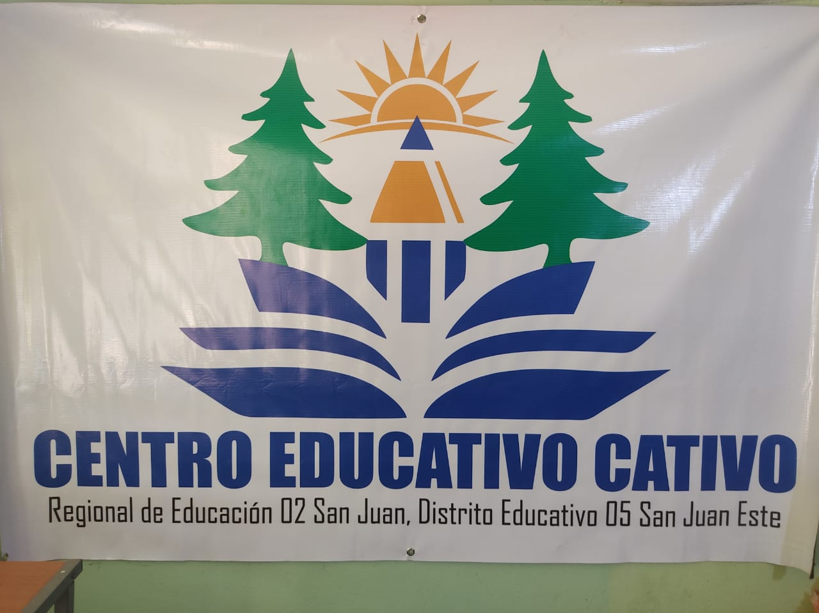

Instalación sistema de drenaje y labadero
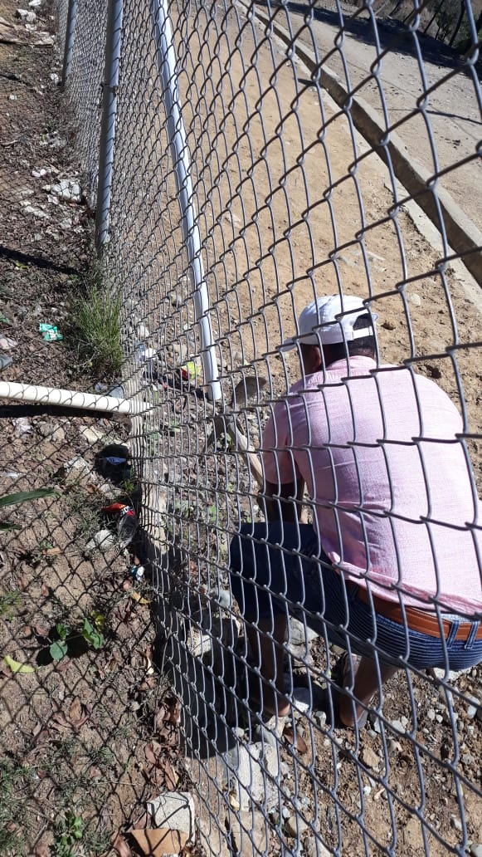
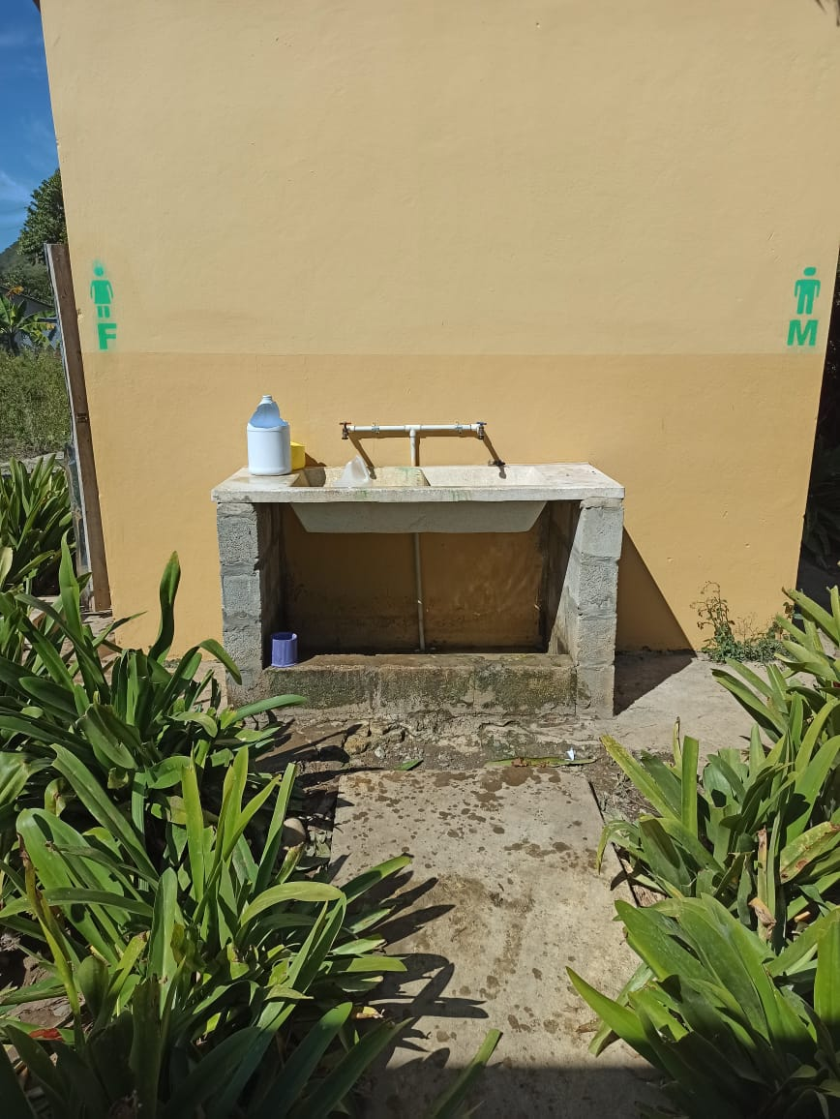
Puerta antes de la reparación
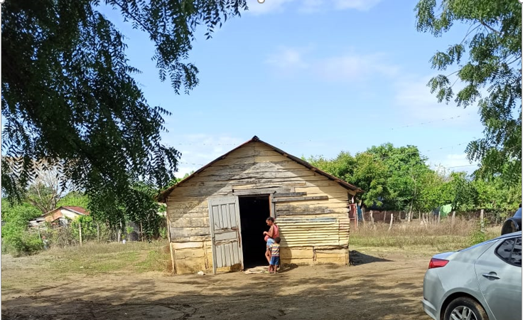
Puerta despues de la reparación
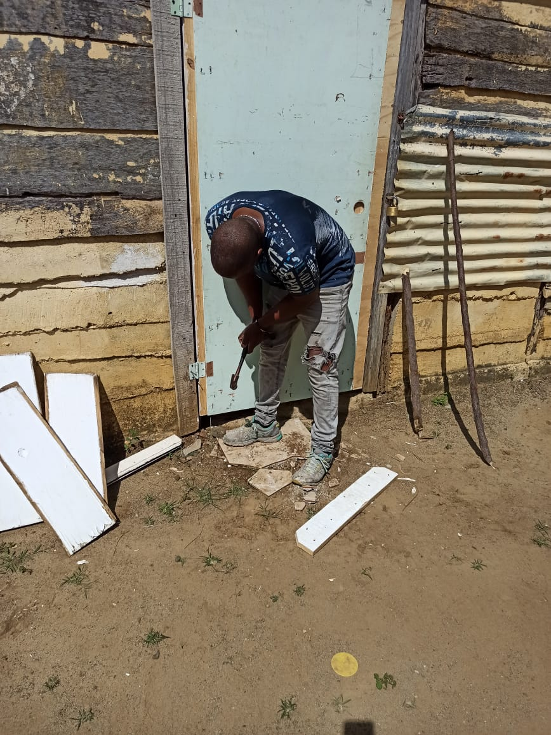

Construcción de caseta para servir el almuerzo escolar 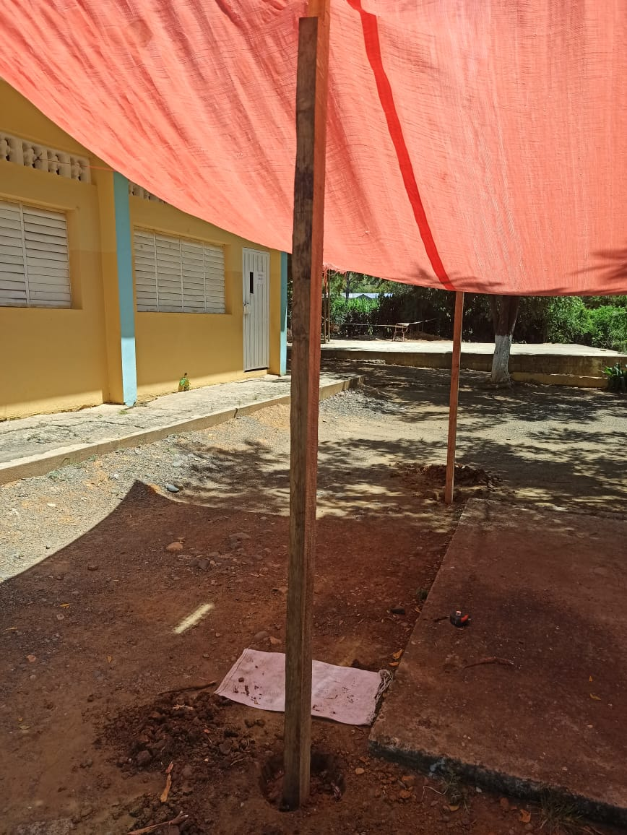
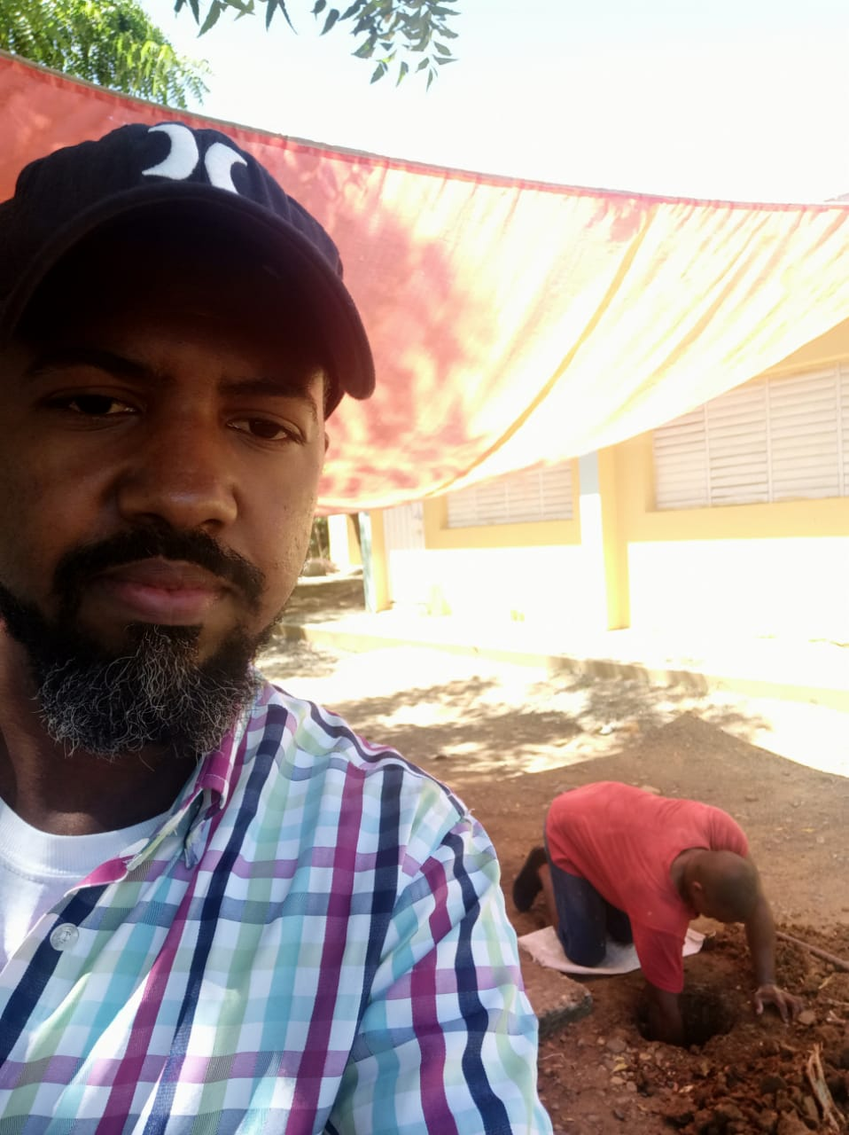
Transporte de materiales desde la ciudad de San Juan de la Maguana hasta el Centro Educativo Cativo
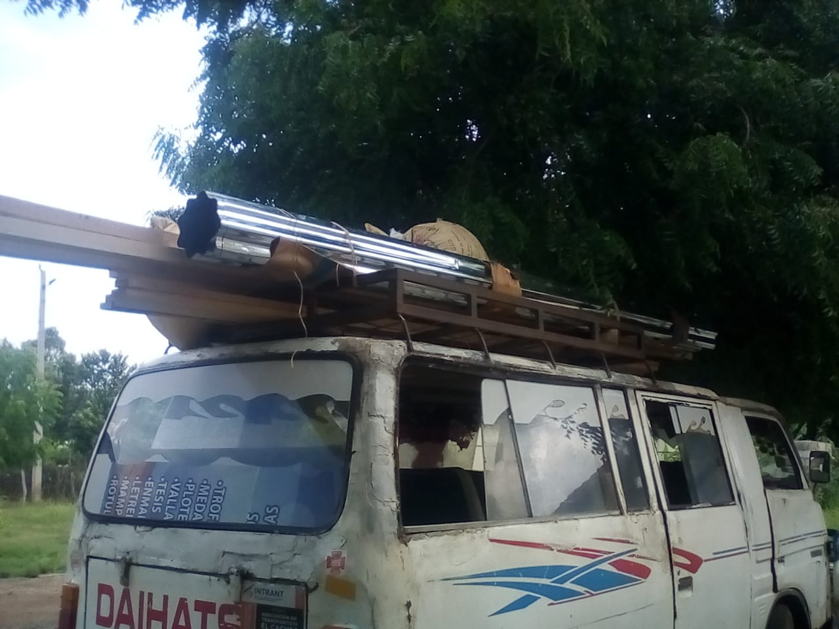
Transporte de materiales diversos para mantenimiento baños del Centro Educativo Cativo
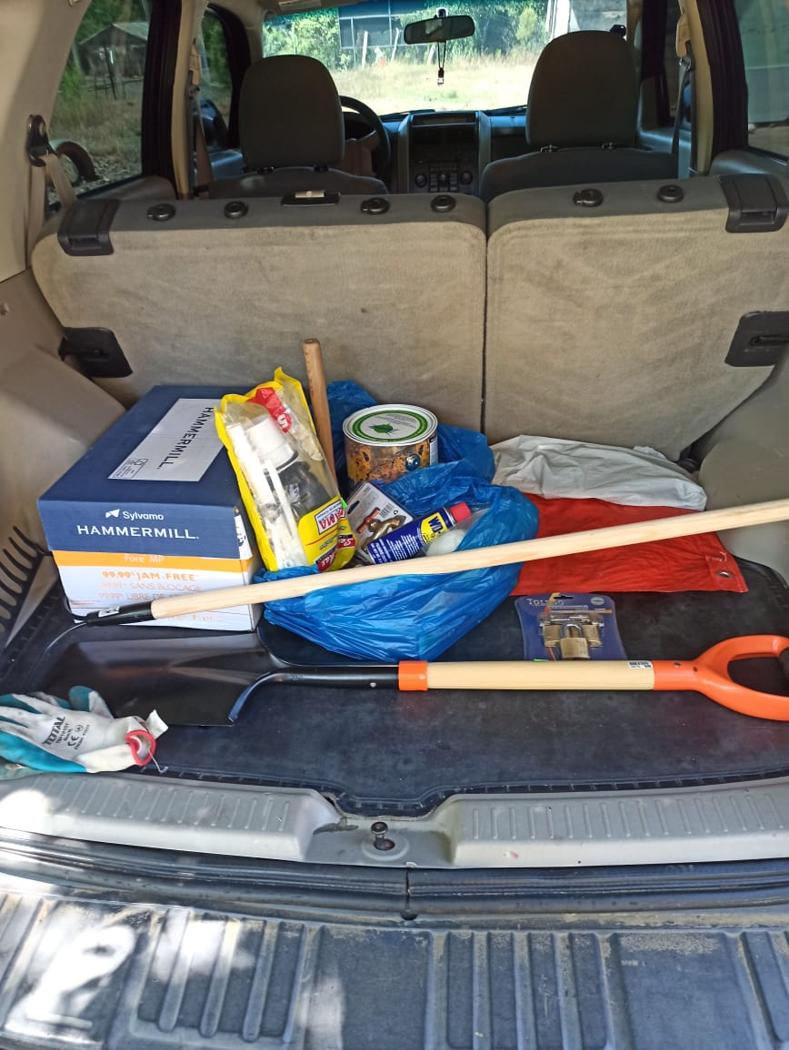
Útiles de escritorio, oficina y enseñanza
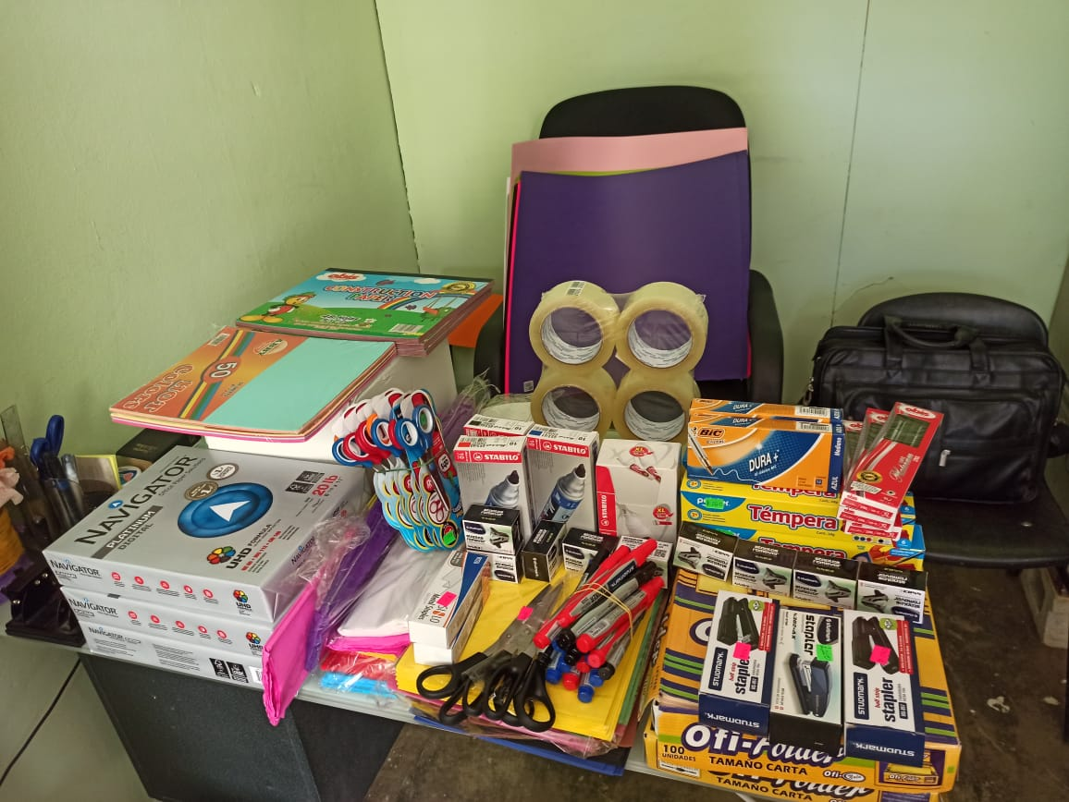
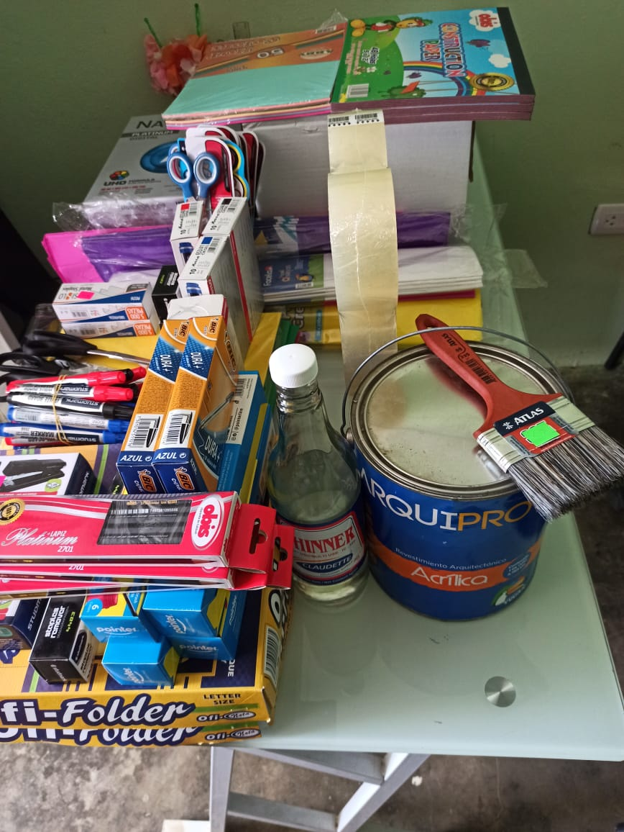

Enmarcado dibujos padres de la Patria
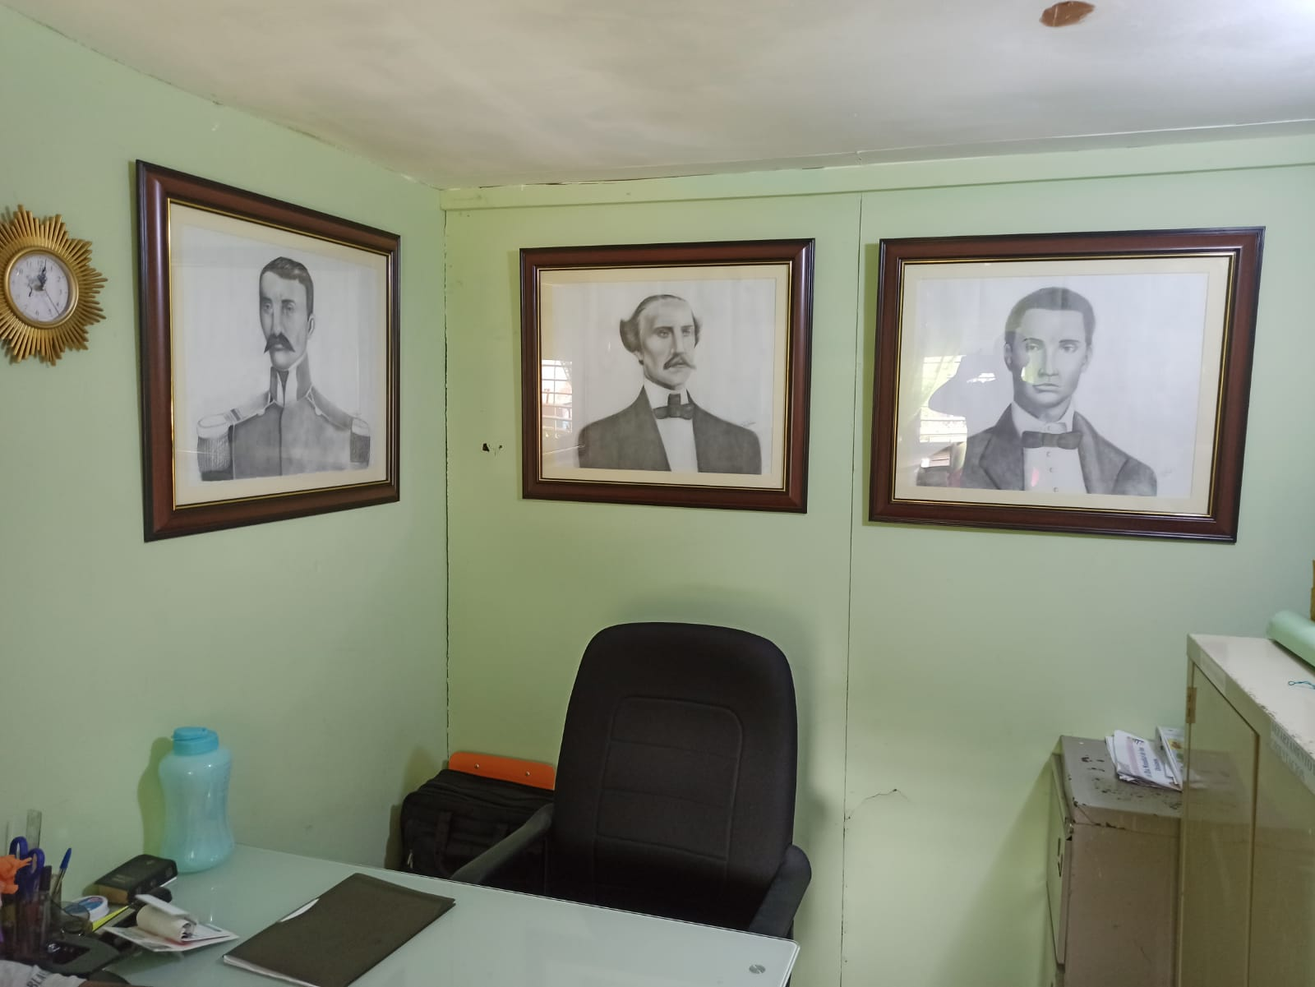
Compra de abanicos para las aulas del centro
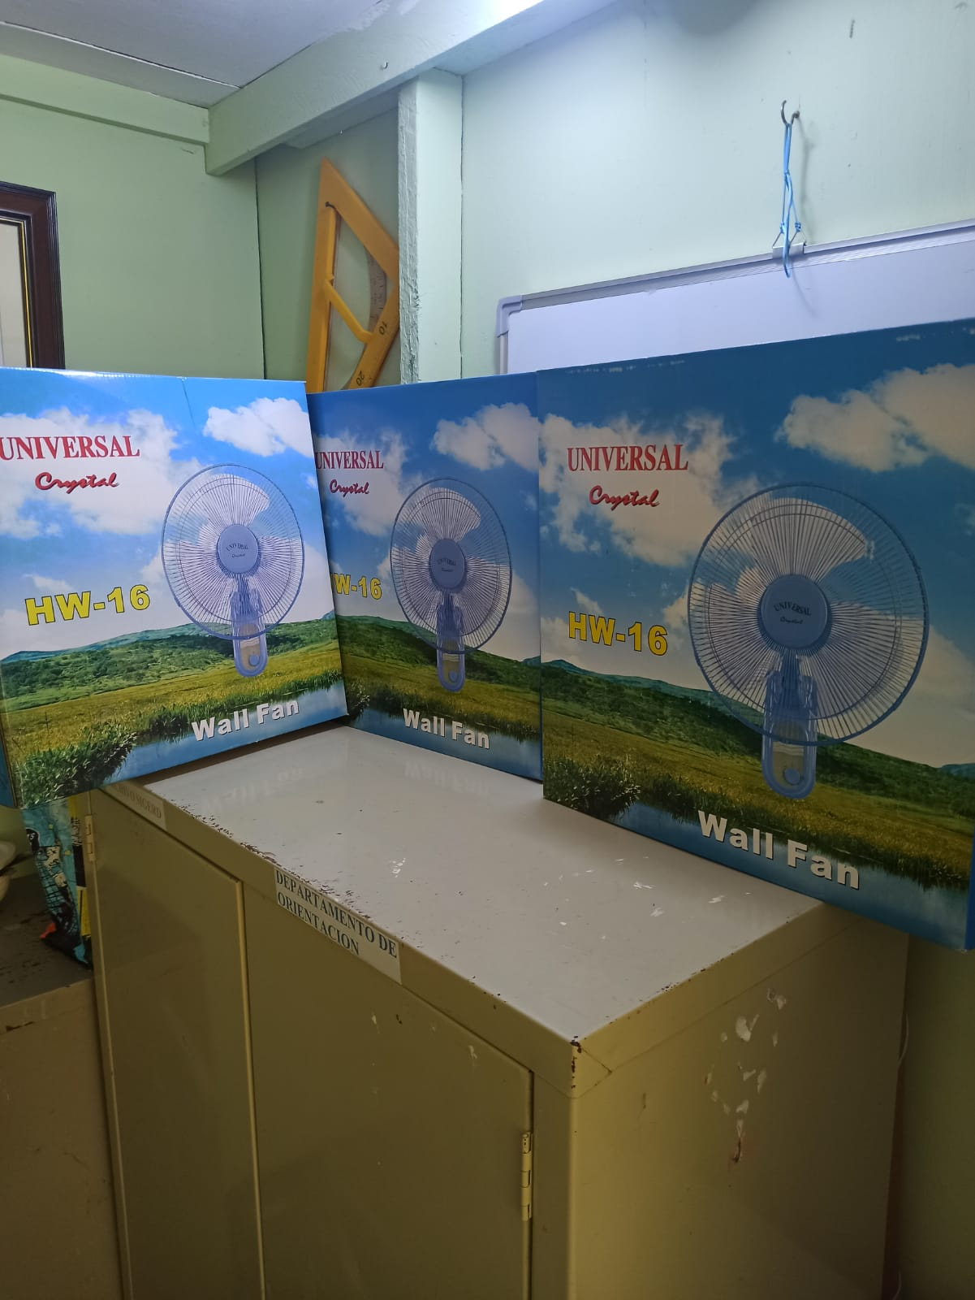
Limpieza de patio y huerto escolar
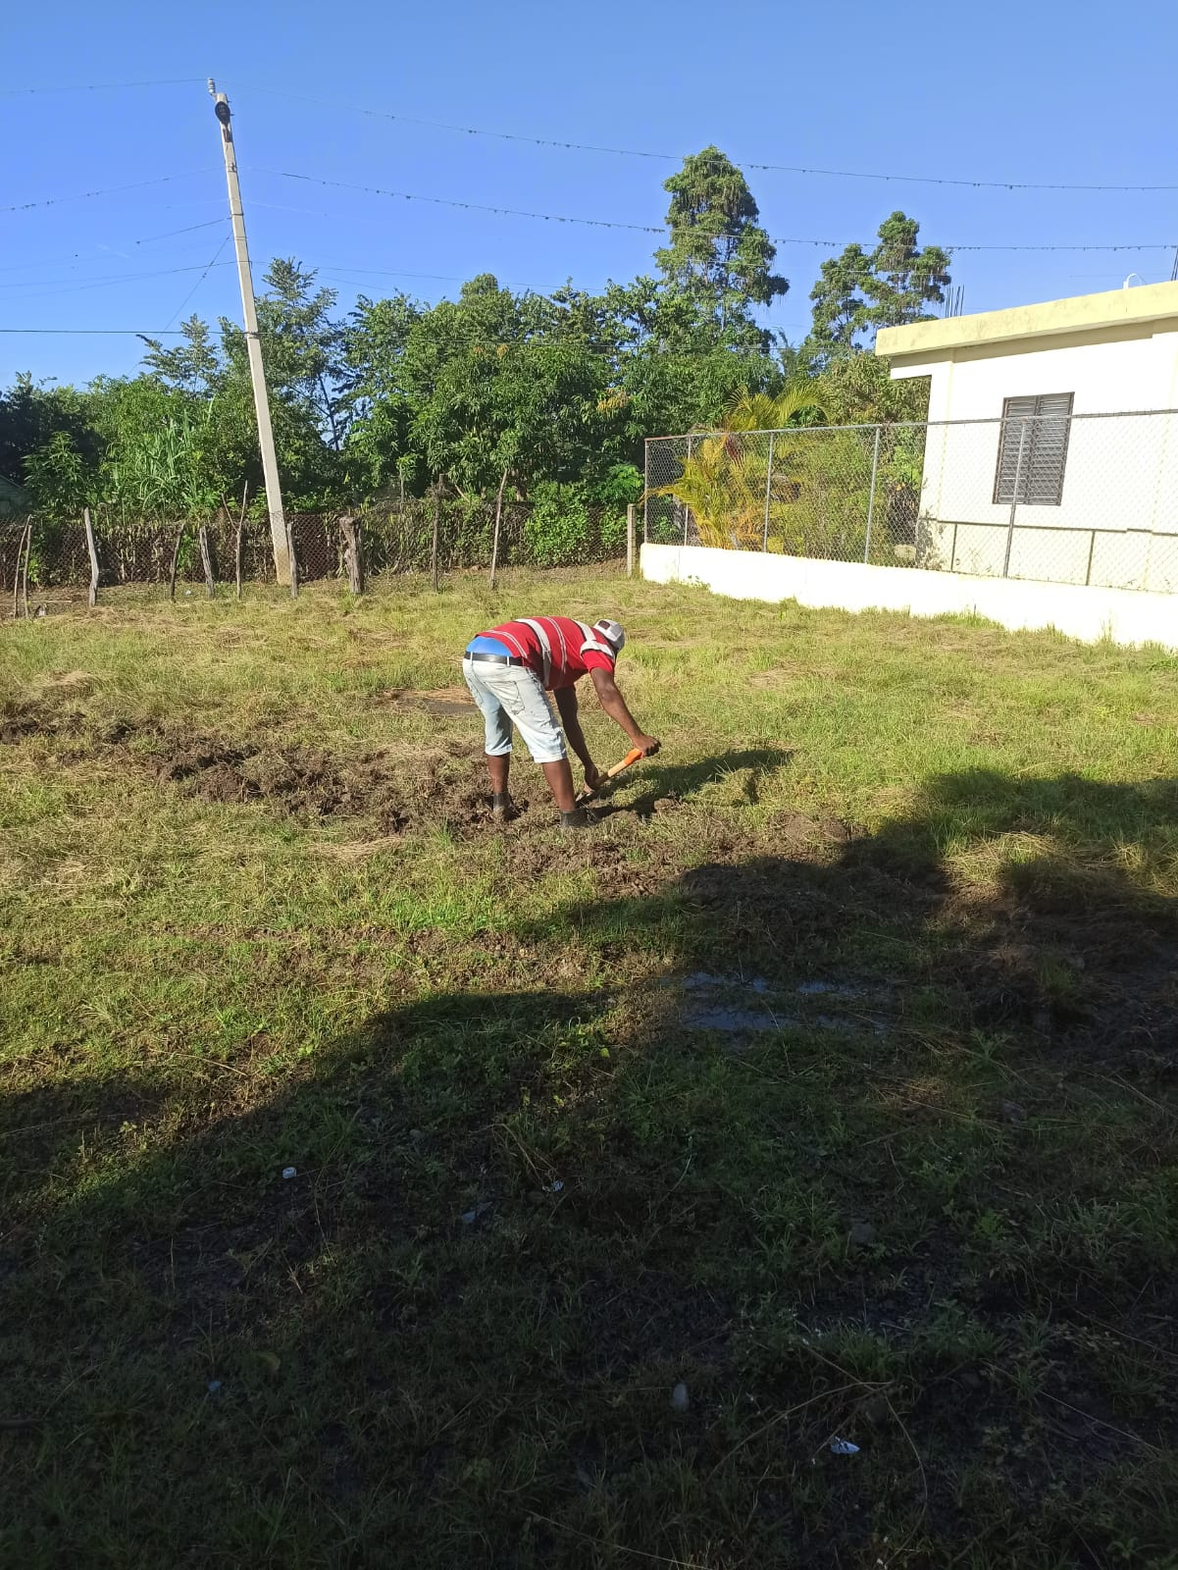
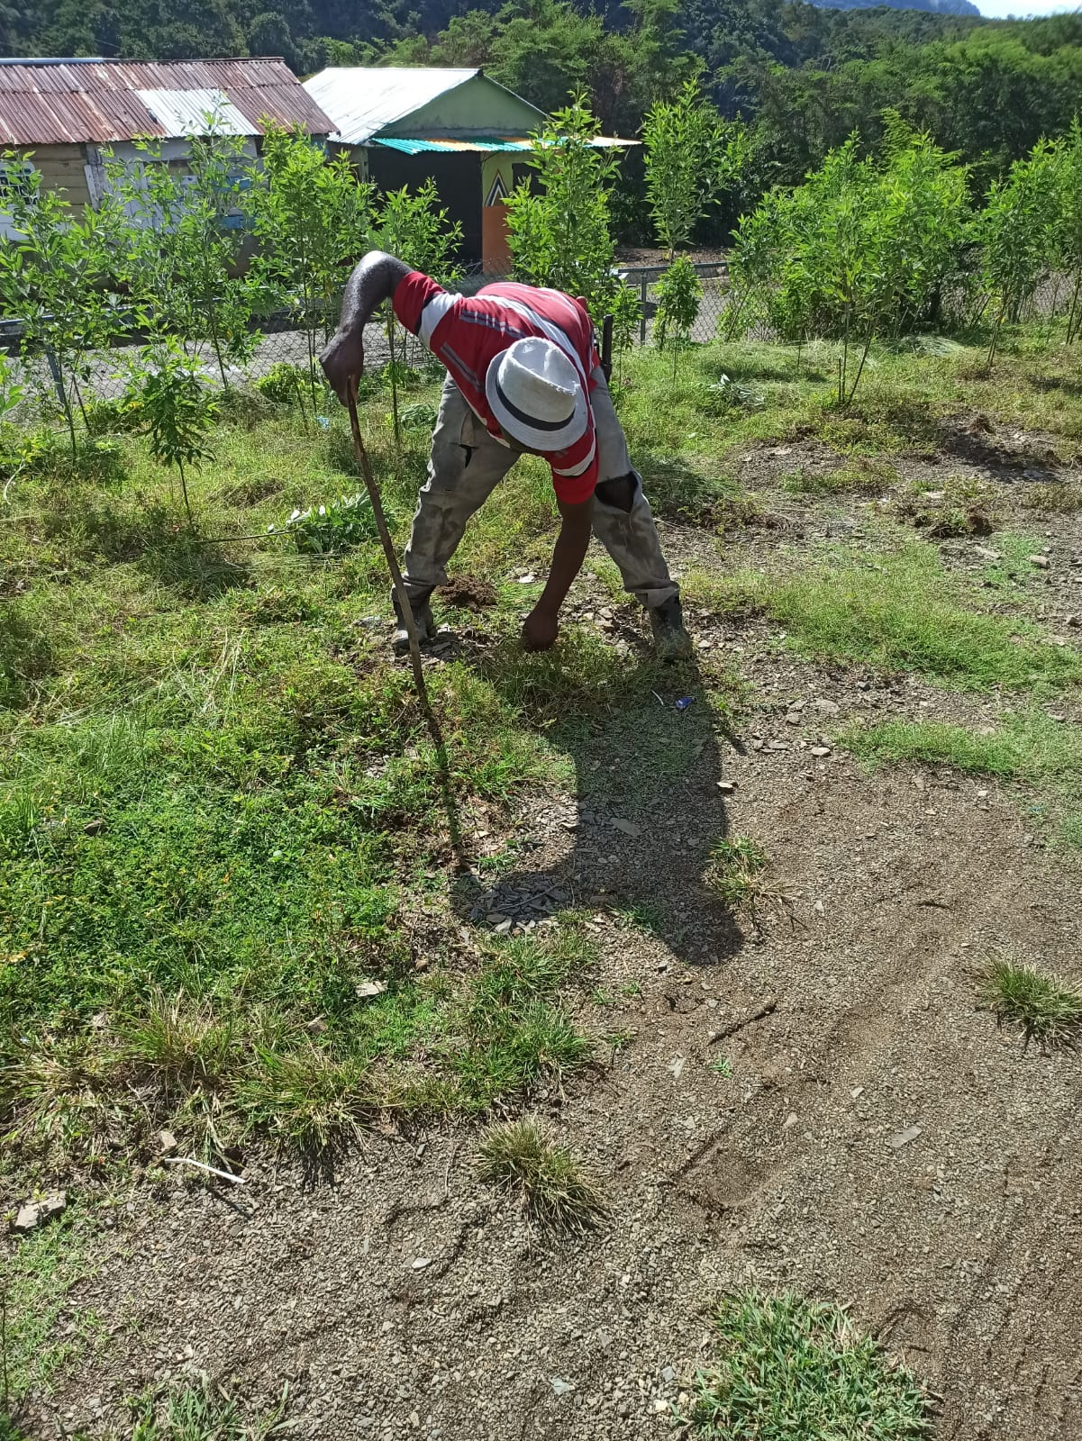

Proyector y pantalla de proyección
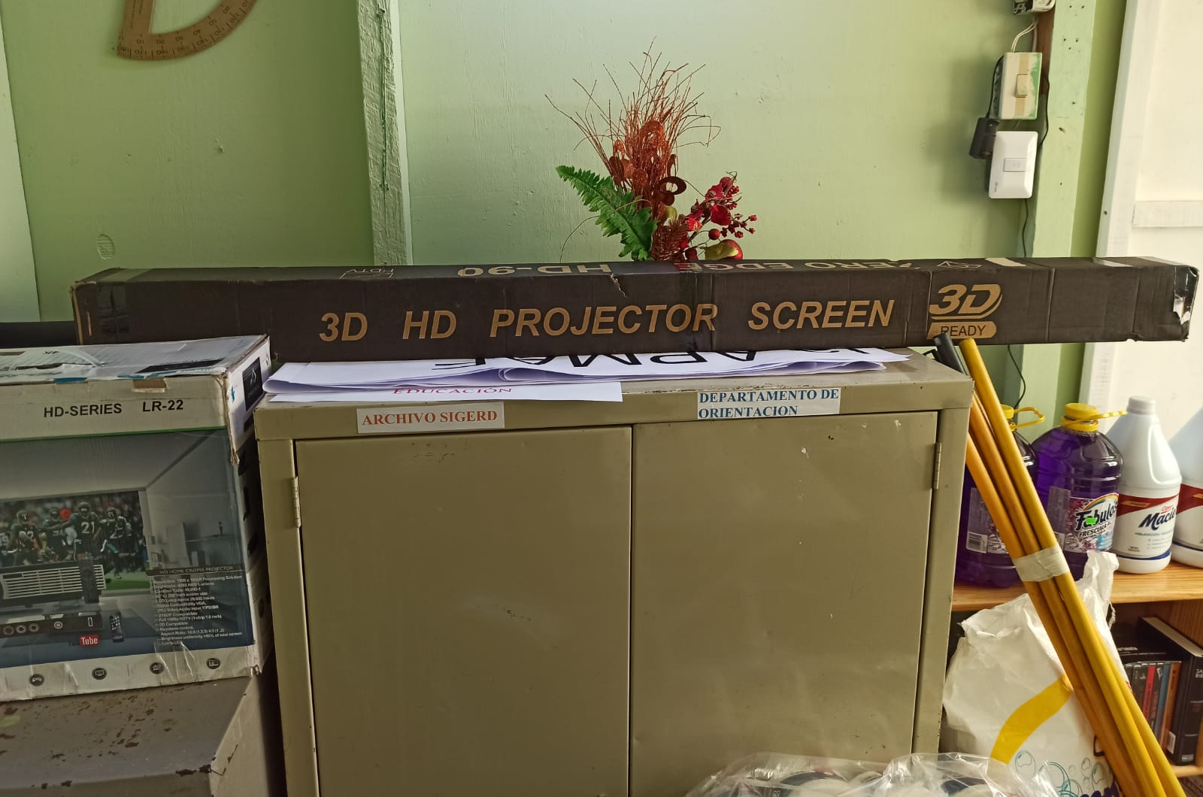
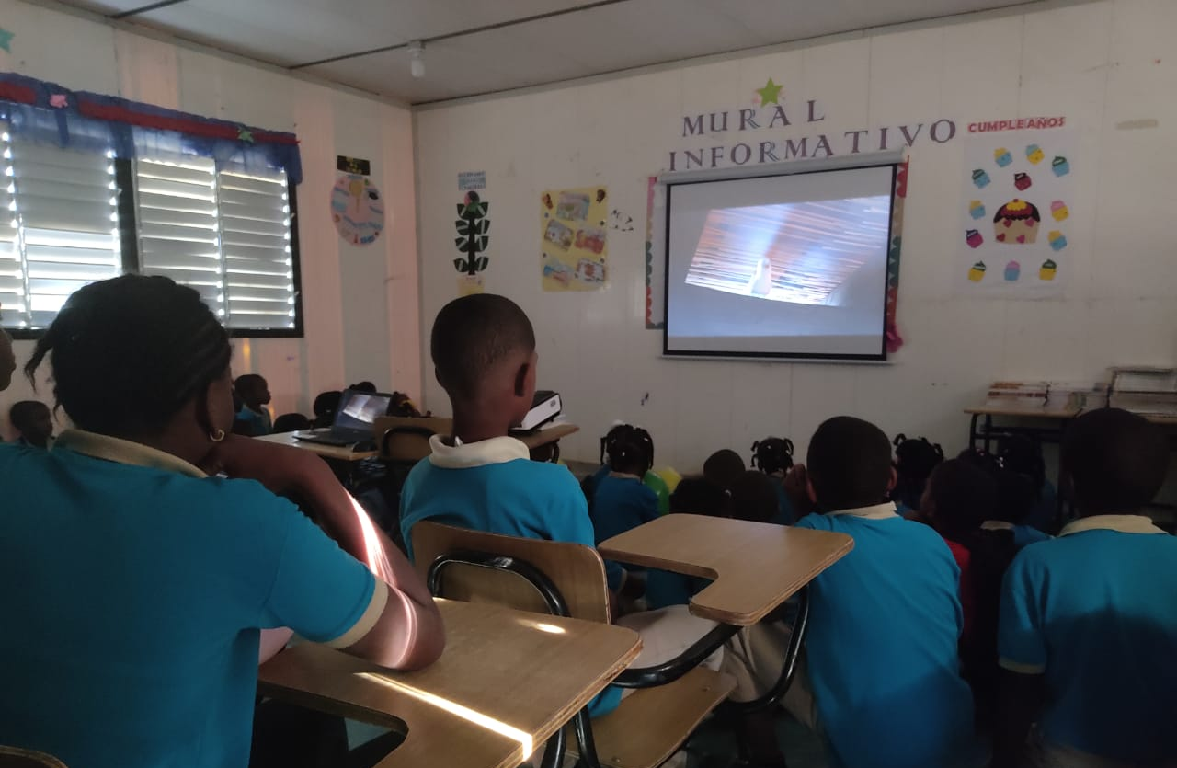

Compra de útiles deportivos y recreativos
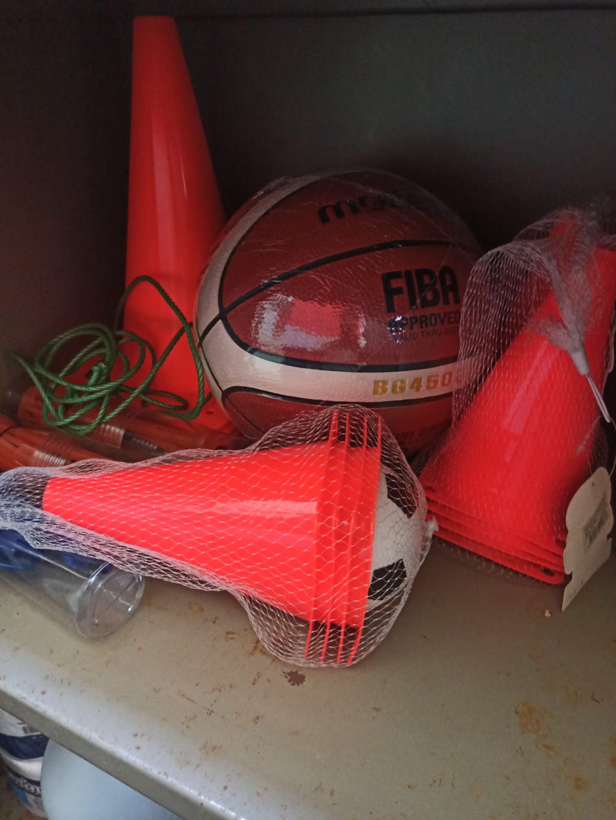
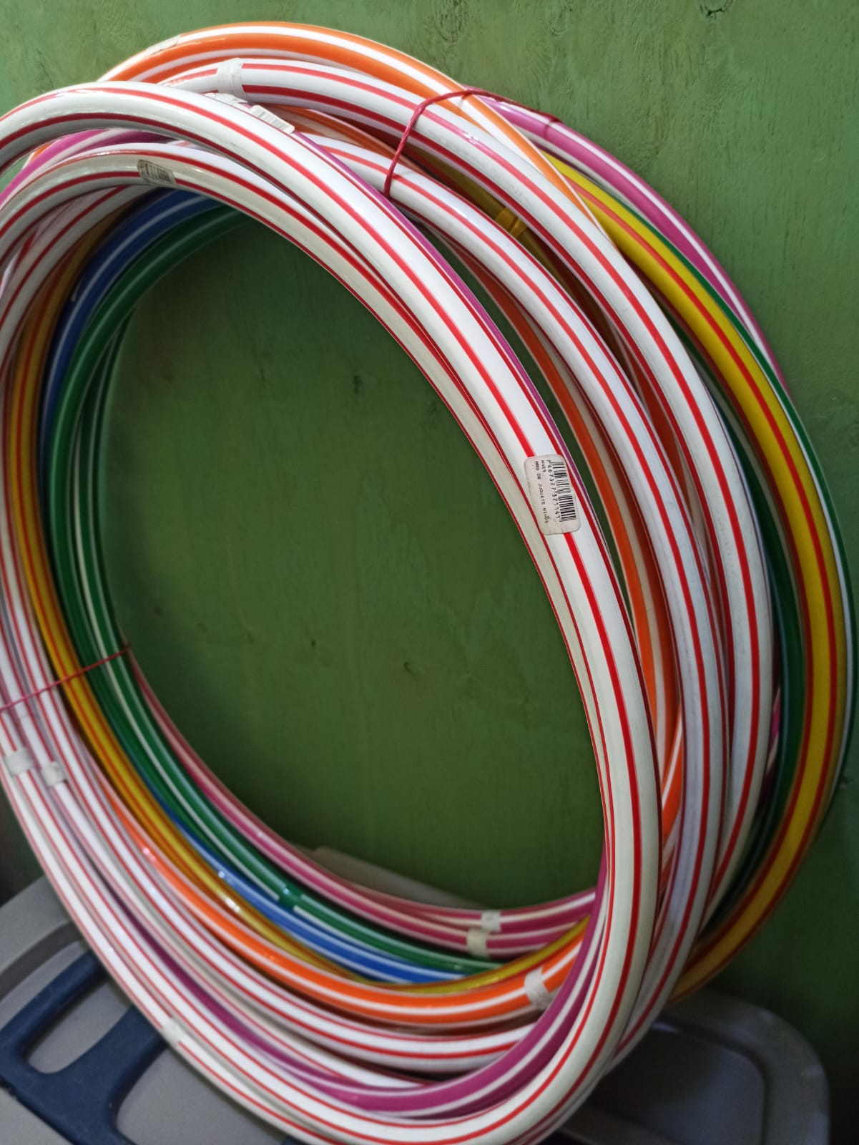
Compra de dispositivo de audio para el centro
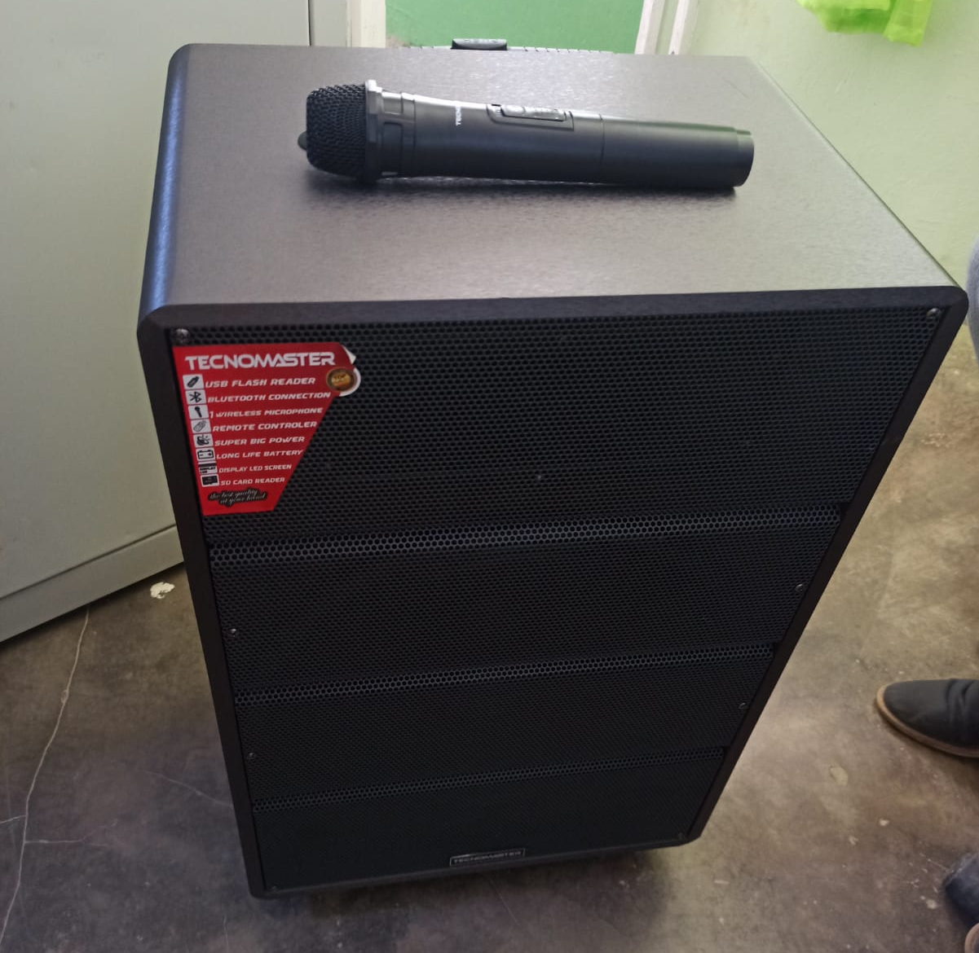
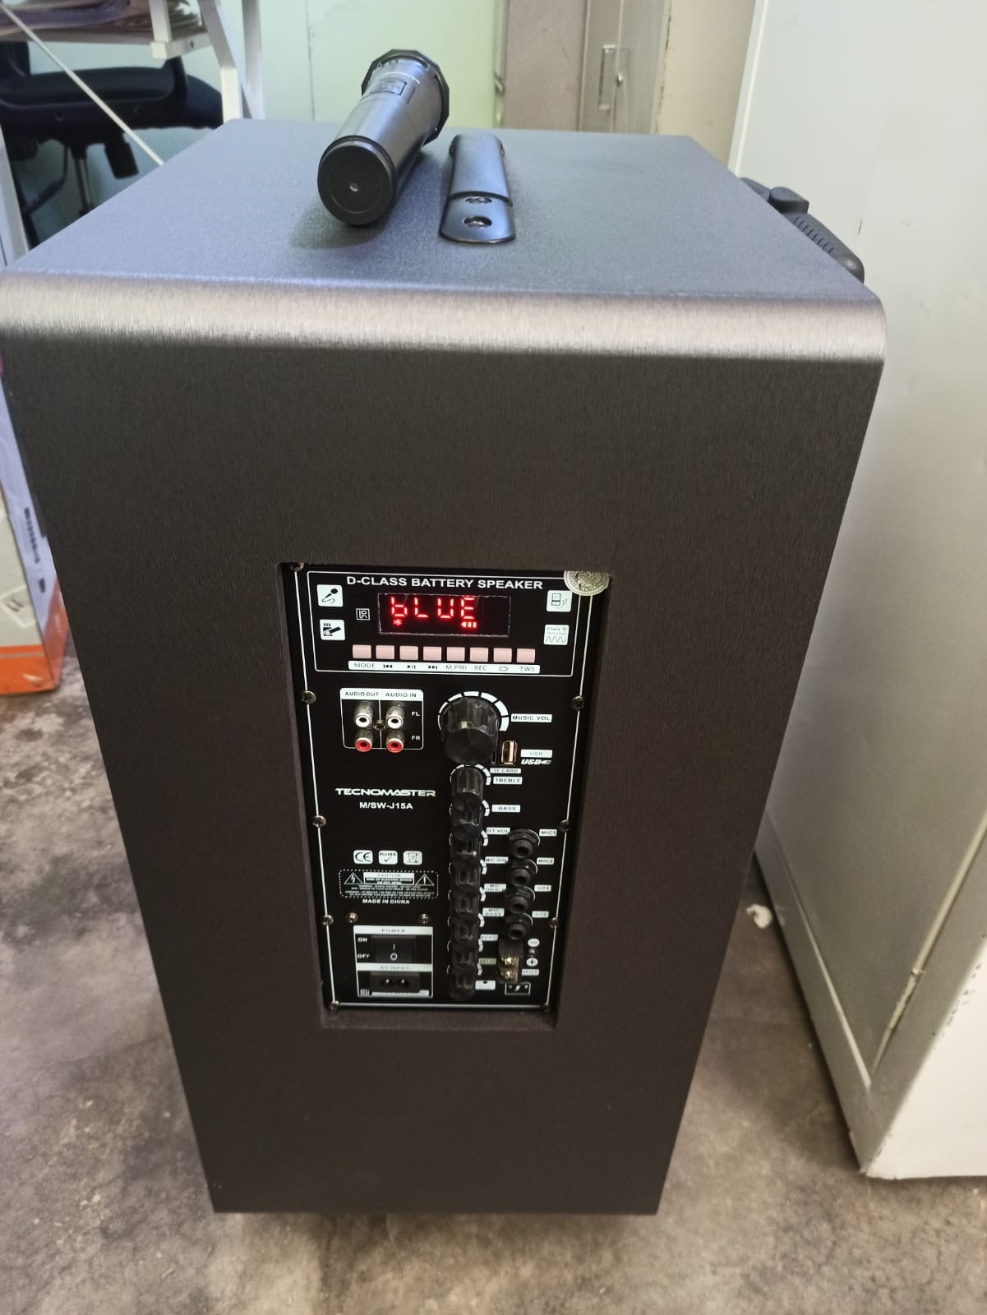
Reparación de baños
Antes
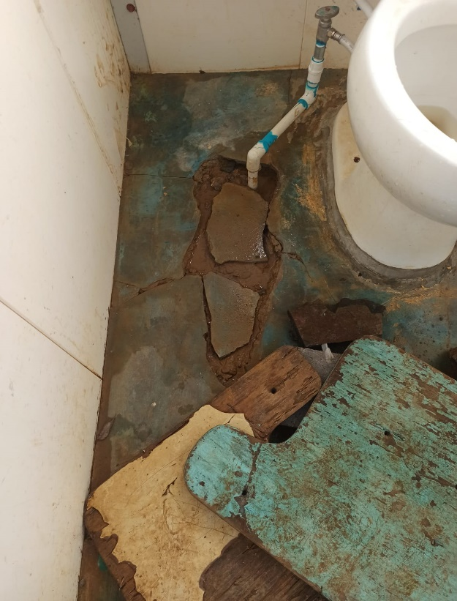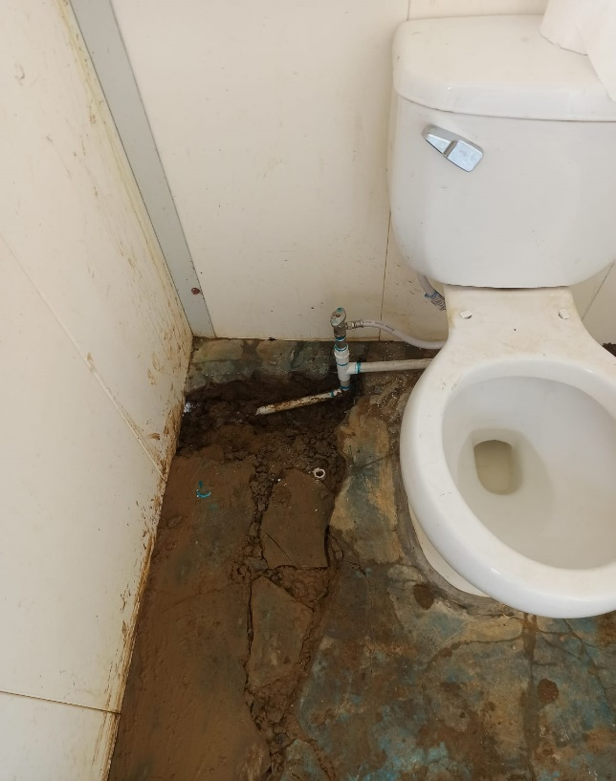
Después
